1. Den kaledonske fjellkjeden **ble** dannet da jordskorpeplatene Laurentia og Baltica krasjet for ca 400-500 millioner år siden. Landmassene mellom Grønnland og Norge bygget seg opp til en fjellkjede på over 8000 moh.
3. Oslofeltet ble dannet da jordskorpen sprakk opp grunnet jordskjelv og vulkanisme, noe som førte til at bakken sank opptil 2000 meter.

*Illustrasjon:*

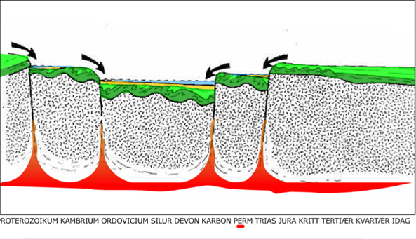

1. Beklager, fant lite info her…
2. Oslofeltet inneholder mange forskjellige bergarter, grunnet en svært variert historie. Feltets oppbygning bærer også preg av oppsprekningen som man ser på bildet under.  
   *Illustrasjon:*